# Lý thuyết Bài 5: Phương trình lượng giác cơ bản

**Lý thuyết Toán 11 Bài 5: Phương trình lượng giác cơ bản - Chân trời sáng tạo**  
  
**Giải Toán 11 Bài 5: Phương trình lượng giác cơ bản**  
**A. Lý thuyết Phương trình lượng giác cơ bản**  
**1. Phương trình tương đương**  
- Hai phương trình được gọi là tương đương khi chúng có cùng tập nghiệm.  
- Nếu phương trình f(x) =0 tương đương với phương trình g(x) =0 thì ta viết f(x)=0⇔g(x)=0f(x)=0⇔g(x)=0  
- Các phép biến đổi tương đương:  
+ Cộng hay trừ hai vế với cùng một số hoặc cùng một biểu thức.  
+ Nhân hoặc chia 2 vế với cùng một số khác 0 hoặc với cùng một biểu thức luôn có giá trị khác 0.  
**2. Phương trình sinx=msinx=m**  
Phương trình sinx = m ,  
  
Nếu |m|≤1|m|≤1 thì phương trình vô nghiệm.  
Nếu |m|≤1|m|≤1 thì phương trình có nghiệm:  
  
Khi đó, tồn tại duy nhất α∈[−π2;π2]α∈[−(π)/(2);(π)/(2)] thoả mãn sinα=msin⁡α=m,  
sinx=m⇔sinx=sinαsinx=m⇔sin⁡x=sin⁡α **⇔[x=α+k2πx=π−α+k2π(k∈Z)⇔[x=α+k2πx=π−α+k2π(k∈Z)**  
**\* Chú ý:**  
**a, Nếu số đo của góc ααđược cho bằng đơn vị độ thì sinx=sinαo⇔[x=αo+k360ox=180o−αo+k360o(k∈Z)sin⁡x=sin⁡αo⇔[x=αo+k360ox=180o−αo+k360o(k∈Z)**  
**b,** **Một số trường hợp đặc biệt**  
sinx=0⇔x=kπ,k∈Z.sinx=1⇔x=π2+k2π,k∈Z.sinx=−1⇔x=−π2+k2π,k∈Z.sin⁡x=0⇔x=kπ,k∈Z.sin⁡x=1⇔x=(π)/(2)+k2π,k∈Z.sin⁡x=−1⇔x=−(π)/(2)+k2π,k∈Z.  
**3. Phương trình cosx=mcosx=m**  
Phương trình cosx=mcosx=m,  
  
Nếu |m|≤1|m|≤1 thì phương trình vô nghiệm.  
Nếu |m|≤1|m|≤1 thì phương trình có nghiệm:  
  
   
Khi |m|≤1|m|≤1sẽ tồn tại duy nhất α∈[0;π]α∈[0;π] thoả mãn cosα=mcosα=m. Khi đó:  
cosx=m⇔cosx=cosαcosx=m⇔cosx=cosα ⇔[x=α+k2πx=−α+k2π(k∈Z)⇔[x=α+k2πx=−α+k2π(k∈Z)  
**\* Chú ý:**  
**a, Nếu số đo của góc ααđược cho bằng đơn vị độ thì** cosx=cosαo⇔[x=αo+k360ox=−αo+k360o(k∈Z)cos⁡x=cos⁡α^(o)⇔[x=α^(o)+k360^(o)x=−α^(o)+k360^(o)(k∈Z)  
**b, Một số trường hợp đặc biệt**  
cosx=0⇔x=π2+kπ,k∈Z.cosx=1⇔x=k2π,k∈Z.cosx=−1⇔x=π+k2π,k∈Z.cosx=0⇔x=(π)/(2)+kπ,k∈Z.cosx=1⇔x=k2π,k∈Z.cosx=−1⇔x=π+k2π,k∈Z.  
**4. Phương trình tanx=mtan⁡x=m**  
Phương trình tanx=mtan⁡x=m có nghiệm với mọi m.  
Với mọi m∈Rm∈R, tồn tại duy nhất α∈(−π2;π2)α∈(−(π)/(2);(π)/(2)) thoả mãn tanα=mtan⁡α=m. Khi đó:  
tanx=m⇔tanx=tanα⇔x=α+kπ,k∈Z.tan⁡x=m⇔tan⁡x=tan⁡α⇔x=α+kπ,k∈Z.  
**\*Chú ý: Nếu số đo của góc ααđược cho bằng đơn vị độ thì**  
tanx=tanαo⇔x=αo+k180o,k∈Z.tan⁡x=tan⁡α^(o)⇔x=α^(o)+k180^(o),k∈Z.  
**5. Phương trình cotx=mcot⁡x=m**  
Phương trình cotx=mcot⁡x=m có nghiệm với mọi m.  
Với mọi m∈Rm∈R, tồn tại duy nhất α∈(0;π)α∈(0;π) thoả mãn cotα=mcot⁡α=m. Khi đó:  
cotx=m⇔cotx=cotα⇔x=α+kπ,k∈Z.cot⁡x=m⇔cot⁡x=cot⁡α⇔x=α+kπ,k∈Z.  
**\*Chú ý: Nếu số đo của góc ααđược cho bằng đơn vị độ thì**  
cotx=cotαo⇔x=αo+k180o,k∈Z.cot⁡x=cot⁡α^(o)⇔x=α^(o)+k180^(o),k∈Z.  
**6. Giải phương trình lượng giác bằng máy tính cầm tay**  
**Bước 1.** Chọn đơn vị đo góc (độ hoặc radian).  
Muốn tìm số đo độ, ta ấn: SHIFT →→MODE →→3 (CASIO FX570VN).  
Muốn tìm số đo radian, ta ấn: SHIFT →→MODE →→4 (CASIO FX570VN).  
**Bước 2.** Tìm số đo góc.  
Khi biết SIN, COS, TANG của góc ααta cần tìm bằng m, ta lần lượt ấn các phím SHIFT và một trong các phím SIN, COS, TANG rồi nhập giá trị lượng giác m và cuối cùng ấn phím “BẰNG =”. Lúc này trên màn hình cho kết quả là số đo của góc αα.  
   
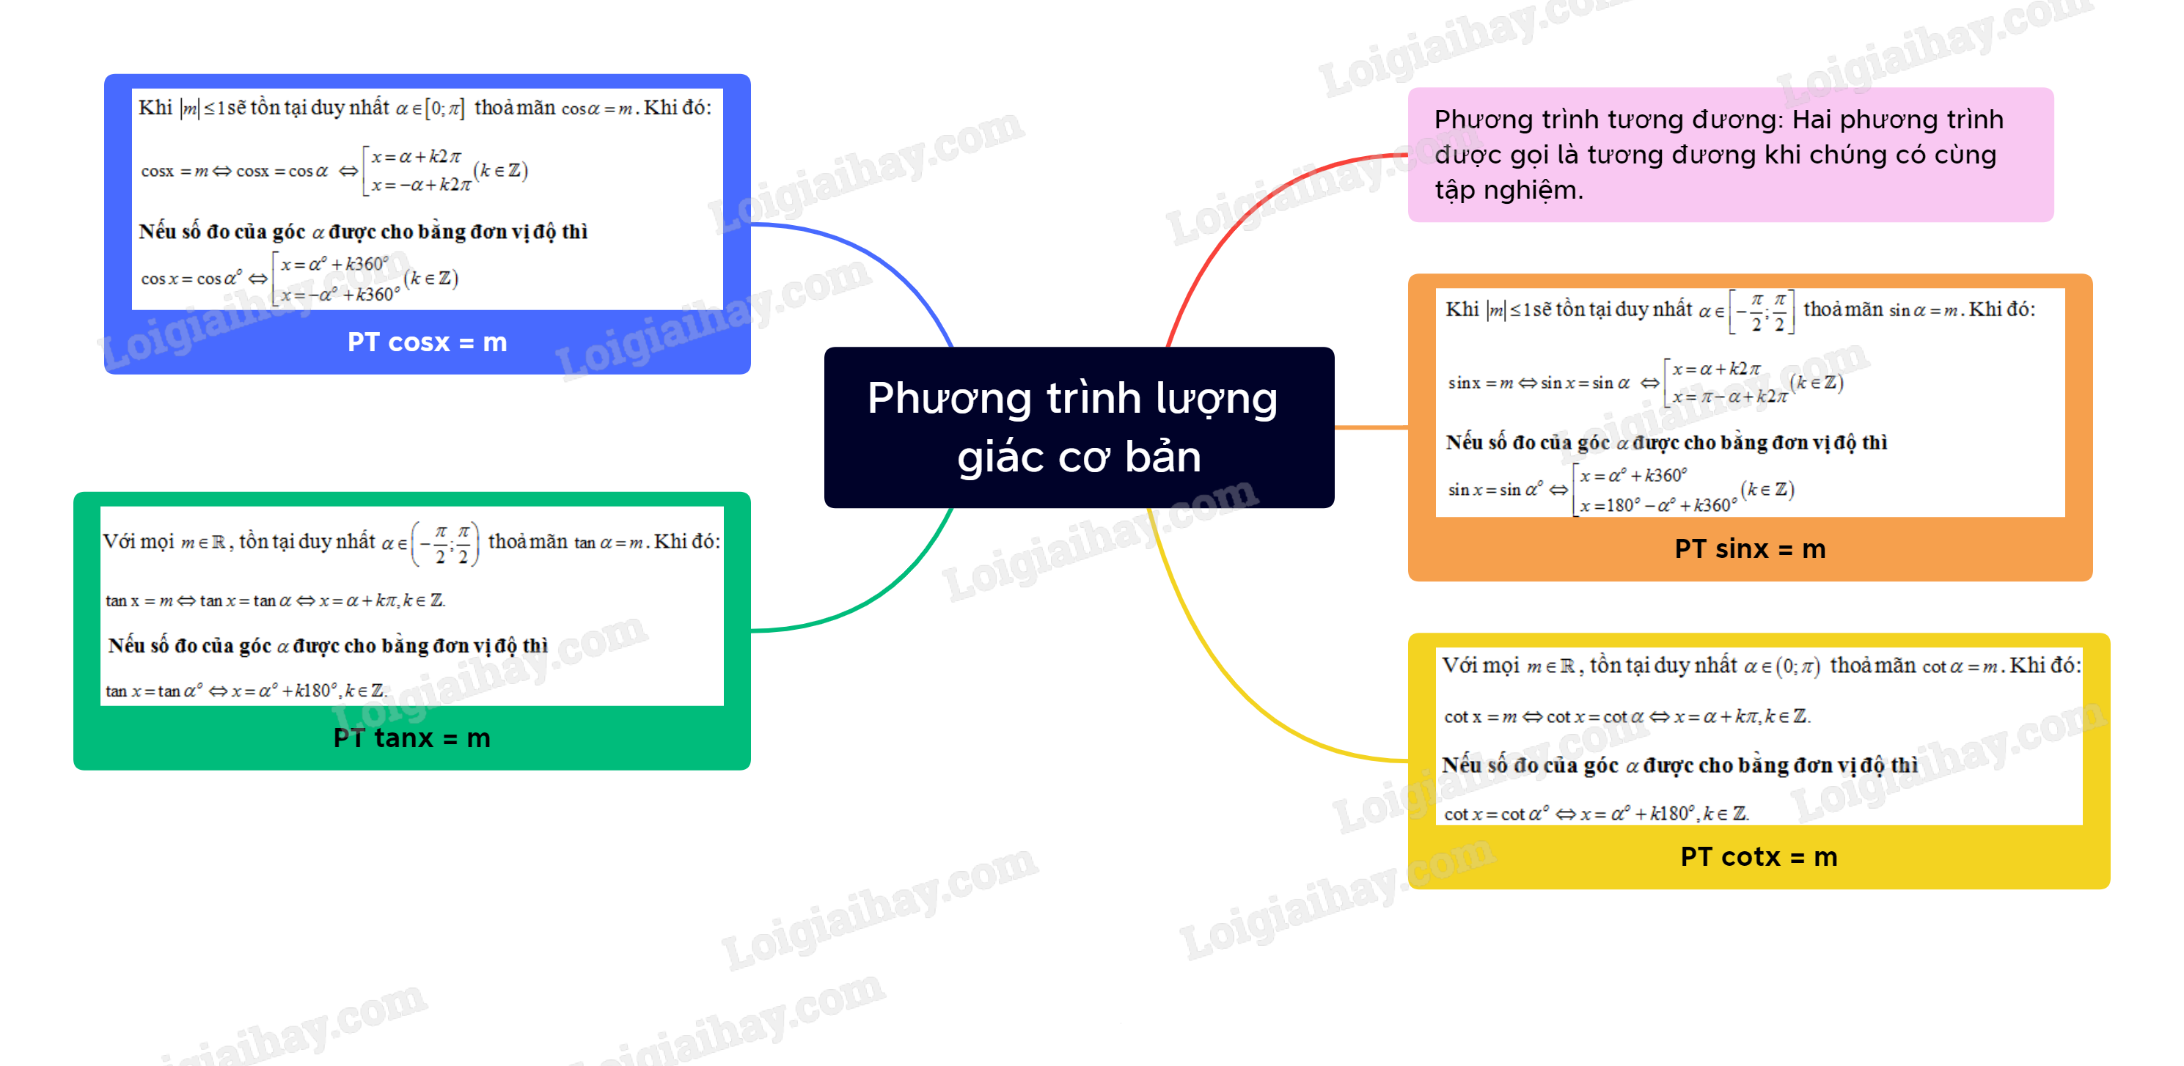  
   
**B. Bài tập Phương trình lượng giác cơ bản**  
**Bài 1.** Giải phương trình: cos3x.tan5x = sin7x.  
**Hướng dẫn giải**  
Điều kiện cos 5x ≠ 0  
Khi đó phương trình đã cho trở thành  
2sin5x.cos3x = 2sin7x.cos5x  
⇔ sin8x = sin12x  
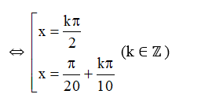  
• Với x=kπ2x=(kπ)/(2) thì ta có:  
cos5x=cos5kπ2=cos(kπ2+2kπ)=cos(kπ2)≠0cos5x=cos(5kπ)/(2)=cos(kπ)/(2)+2kπ=cos(kπ)/(2)≠0  
⇔ k = 2m (m ∈ ℤ)  
• Với x=π20+kπ10x=(π)/(20)+(kπ)/(10) thì ta có:  
cos5x=cos(π4+kπ2)≠0cos5x=cos(π)/(4)+(kπ)/(2)≠0  
 Vậy phương trình đã cho có nghiệm là x=mπ;x=π20+kπ10x=mπ;  x=(π)/(20)+(kπ)/(10) (m, k ∈ ℤ).  
**Bài 2.** Tìm x ∈ [0; 14] sao cho: cos3x – 4cos2x + 3cos x – 4 = 0. (1)  
**Hướng dẫn giải**  
Ta có: cos3x = 4cos3x – 3cosx  
(1) ⇔ cos3x + 3cos x – 4(1 + cos2x) = 0  
⇔ 4cos3x – 8cos2x = 0  
⇔ 4cos3x.(cos x – 2) = 0  
⇔ cos x = 0  
⇔ x=π2+kπx=(π)/(2)+kπ (k ∈ ℤ)  
Vì x ∈ [0; 14] ⇒ {x∈{π2;3π2;5π2;7π2}.x∈(π)/(2);(3π)/(2);(5π)/(2);(7π)/(2).}  
Vậy {x∈{π2;3π2;5π2;7π2}.x∈(π)/(2);(3π)/(2);(5π)/(2);(7π)/(2).}  
**Bài 3.** Giải các phương trình lượng giác sau:  
a) 2sin2x + 2sinx.cosx – 5cos2x = 0  
b) √3sinx−cosx=√2√(3)sinx−cosx=√(2)  
**Hướng dẫn giải**  
a) 2sin2x+2sinx.cosx−5cos2x=02sin^(2)x+2sinx.cosx−5cos^(2)x=0  
⇔ 2tan2x+3tanx−5=02tan^(2)x+3tanx−5=0  
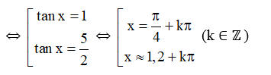  
Vậy phương trình đã cho có nghiệm là x=π4+kπx=(π)/(4)+kπ hoặc x≈1,2+kπx≈1,2+kπ (k ∈ ℤ).  
b) √3sinx−cosx=√2√(3)sinx−cosx=√(2)  
⇔ √32sinx−12cosx=√22(√(3))/(2)sinx−(1)/(2)cosx=(√(2))/(2)  
⇔ sinx.cosπ6−cosx.sinπ6=√22sinx.cos(π)/(6)−cosx.sin(π)/(6)=(√(2))/(2)  
⇔ sin(x−π6)=sinπ4sinx−(π)/(6)=sin(π)/(4)  
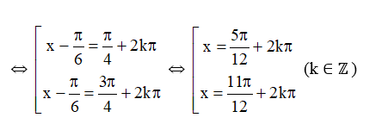  
Vậy phương trình đã cho có nghiệm là x=5π12+2kπx=(5π)/(12)+2kπ hoặc x=11π12+2kπx=(11π)/(12)+2kπ (k ∈ ℤ).  
   
**Xem thêm các bài tóm tắt lý thuyết Toán lớp 11 sách Chân trời sáng tạo hay, chi tiết khác:**  
Lý thuyết Bài 1: Dãy số  
Lý thuyết Bài 2: Cấp số cộng  
Lý thuyết Bài 3: Cấp số nhân  
Lý thuyết Bài 1: Giới hạn của dãy số  
Lý thuyết Bài 2: Giới hạn của hàm số